澳大利亚的鸟类
冠鸽（Crested Pigeon）
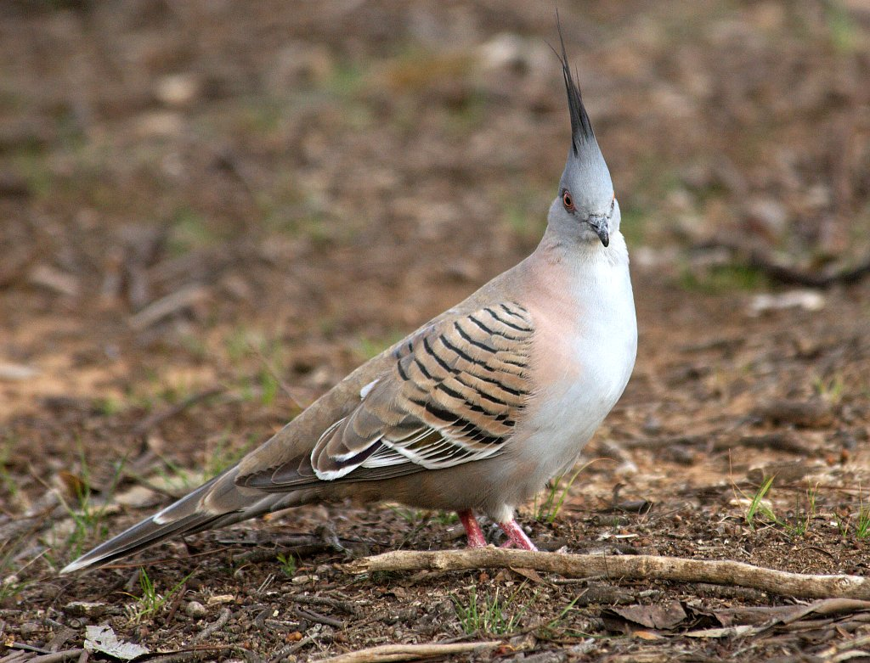
冠鸽是头上有一顶黑色的薄薄的类似鸡冠一样的冠，因而得名。毛色大部分为棕色，灰色，下体有粉红色。

在澳大利亚冠鸽只有两个品种。

冠鸽是土生土长的澳洲品种的鸽子。极易在内地城市地区，农村及平原中发现。

极易在水边发现，因为它们每天都要喝水，极少在 茂密森林中发现。

食物主要是当地的种子，以及农作物，昆虫也吃，

笑翠鸟（Kookaburra）
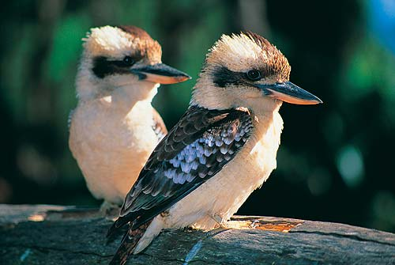
笑翠鸟是澳洲的特产，是澳洲标志性鸟类之一。分布于澳洲东部和西南部。笑翠鸟的身长可达45厘米，是体形最大的森林翠鸟，因叫声类似人类的笑声而得名。

笑翠鸟是一种食鱼鸟，也吃蛇，蜥蜴与昆虫。整年保护自己的领域。在树洞中筑巢，单配性，每次产卵2－4枚，卵白色。因为笑翠鸟的鸣叫在凌晨或日落时可以听到，故有「林中居民的时钟」之称。笑翠鸟在悉尼奥运会上被当作吉祥物。

鸸鹋（Emu）
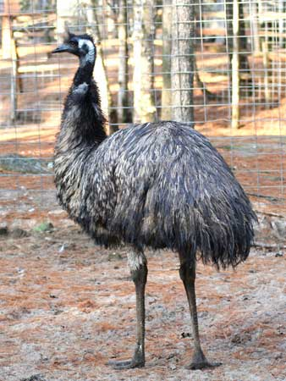
Emu,学名鸸鹋，又名澳洲鸵鸟，特产于澳大利亚，是世界上最大的陆地鸟之一，也是最古老的鸟。

外表很像鸵鸟，是世界第二大鸟，其体型仅次于非洲鸵鸟，高度约1。5——2米左右，善奔跑，跑的速度每小时可达70公里。并可连续奔跑上百公里之遥。鸸鹋虽有双翅，但同鸵鸟一样已完全退化，无法飞翔。以野草、种子、果实等植物及昆虫、蜥蜴等小动物为食。耐饥渴，其长相一直维持史前模样。

鸸鹋广泛分布于澳大利亚大陆，但是在开阔地区比较常见而在山地和茂密的森林等地比较罕见。鸸鹋易于饲养，比较广泛引入其他国家，在很多动物园中都能见到。
天蓝翠鸟 （Azure Kingfisher）
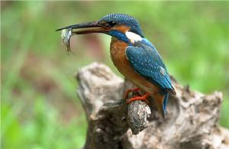
翠鸟分水栖翠鸟和林栖翠鸟两大类型，上面提到的笑翠鸟就属于林栖翠鸟，天蓝色翠鸟属于水栖翠鸟，中文别名蓝翡翠。因其上体为亮丽华贵的蓝色/紫色而得名。体长大约30厘米。

其生态习性与科内其他种相似。以鱼为食，也吃虾、螃蟹、蟛蜞和各种昆虫。常单独站立于水域附近的电线杆顶端，或较为稀疏的枝丫上，伺机猎取食物。晚间到树林或竹林中栖息。

翠鸟能用它的粗壮大嘴在土崖壁上穿穴为巢，也营巢于田野堤坝的隧道中，这些洞穴的洞底一般不加铺垫物。卵直接产在巢穴地上。每窝产卵6～7枚。卵色纯白，辉亮，稍具斑点，大小约28毫米×18毫米，每年1～2窝；孵化期约21天，雌雄共同孵卵，但只由雌鸟喂雏。

鹊鹅 （Magpie Goose）
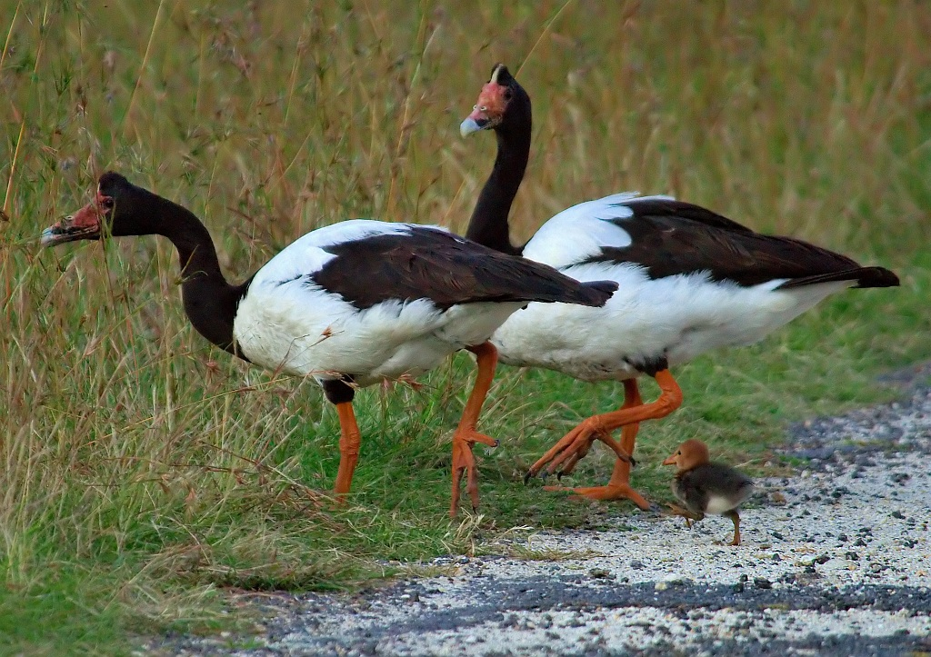
是一种群居动物，经常千百成群，在草地和农田中游荡取食。巢筑于芦苇茎部，分布于澳大利亚北部和新几内亚南部。

体长约85CM，羽色黑白相间，半蹼足，雄性头顶秃起呈半球状，羽色雌雄相似。

栖所： 热带沼泽，河流和湖泊中

善行走和飞行，游泳笨拙。以植物为食。

澳大利亚黑腹蛇鹈（Darter）
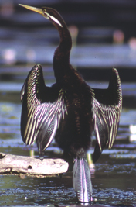
主要分布在新几内亚和澳大利亚。在澳大利亚主要分布在西南部。

主要生活在沿海湿地及附近水域。喜欢在树干，树枝的边缘休息，觅食。

在不繁殖的季节，它们可以长距离的迁徙（长达2000公里）。

它们能潜入水中达60厘米，然后用它们尖利的嘴巴捕食水下的鱼类。它们还以其它水产动物和昆虫为食。

除了哺育期，通常是单独出行，不喜群居。

鸬鹚（cormorant）
鸬鹚也叫水老鸦、鱼鹰。鸟类。身体比鸭狭长，体羽为金属黑色，善潜水捕鱼，飞行时直线前进。夏季在近水的岩崖或高树上，或沼泽低地的矮树上营巢。性不甚畏人。常在海边、湖滨、淡水中间活动。栖止时，在石头或树桩上久立不动。飞行力很强。除迁徙时期外,一般不离开水域。主要食鱼类和甲壳类动物为食。鸬鹚在捕猎的时候，脑袋扎在水里追踪猎物。鸬鹚的翅膀已经进化到可以帮助划水。鸬鹚很贪食，一昼夜它要吃掉3斤重的鱼。一条35公分长，半斤重的鱼它能一口吞下。

该鸟可驯养用来帮助捕鱼。渔民们放出鸬鹚之前，先在鸬鹚的脖子上套上一个皮圈，这样，就可以防止鸬鹚将捕获的猎物吞下肚子。鸬鹚捕到鱼后跳到渔民的船上，在渔民的帮助下将嘴里的鱼吐出来。是鹈形目鸬鹚科的1属，有30种。除南北极外,几乎遍布全球。在澳大利亚主要常见的有两种：黑鸬鹚（black cormorant）和花衣鸬鹚（Pied Cormorant）.

黑鸬鹚（black cormorant）
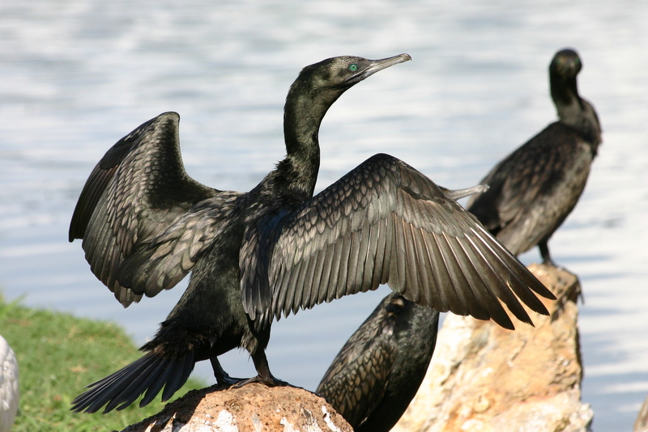

该鸟体羽黑色，并带紫色金属光
泽。肩羽和大覆羽暗棕色，羽边
黑色，而呈鳞片状,体长最大可达
100厘米。嘴强而长,锥状，先端
具锐钩，适于啄鱼。

花衣鸬鹚（Pied Cormorant）.
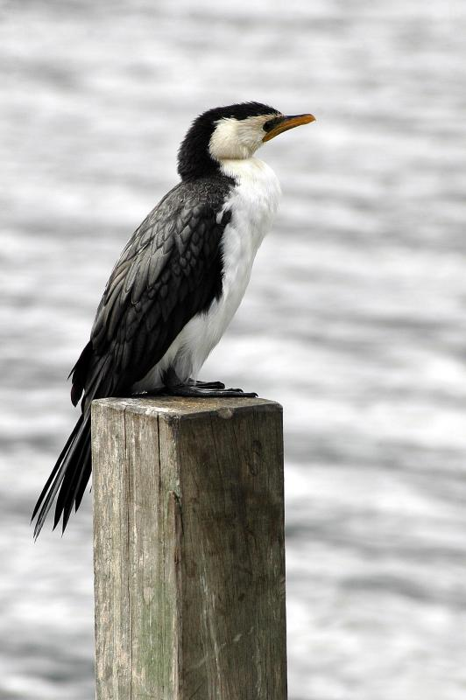

又名斑头鸬鹚。体长80～84厘米，
体重2500克。体羽黑绿色，有蓝
绿色金属反光。嘴基部内侧黄色。

斑头鸬鹚为候鸟，是沿海鸟类。喜
群集于沿海岛屿或沿海石壁上。

食火鸡 （Cassowary）
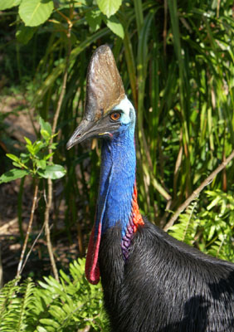
主要生活在澳大利亚和新几内亚的雨林里。这种鸟被吉尼斯世界大全称为“全世界最危险”的鸟类。如果你靠的太近，被它们认为是恐怖分子的时候，它们就会悍然的发动攻击————可能导致骨折的啄伤。2004年的吉尼斯世界记录把它记载为最凶猛的鸟类之一。因为这种鸟“参加”过二站，曾经伤及驻扎在新几内亚的某国士兵。

体高一般1。5——1。8米（最高可达2米），体重58公斤，头顶上有角质的黄冠，喉下有赤红色的肉垂，嘴扁，灰黑色，翅膀很小，不能飞，脚发达，善走。捕食真菌类，蜗牛，昆虫，青蛙，蛇和其它小型动物。

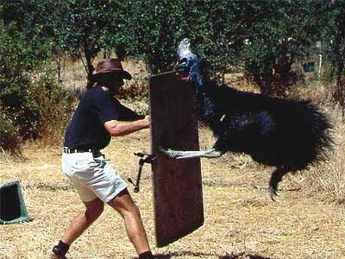

脚有三趾，每趾都有锋利的爪。中趾的爪
尤为锋利，就像匕首，长达120毫米。
主要靠踢的时候用爪子杀死敌人或除去场子。

它们可以以时速50公里的速度穿越密林，利用头上的骨盔推倒小树及丛林。可以跳跃达1。5米高，且是游泳高手。

澳大利亚灌木火鸡（The Australia Bush Turkey）

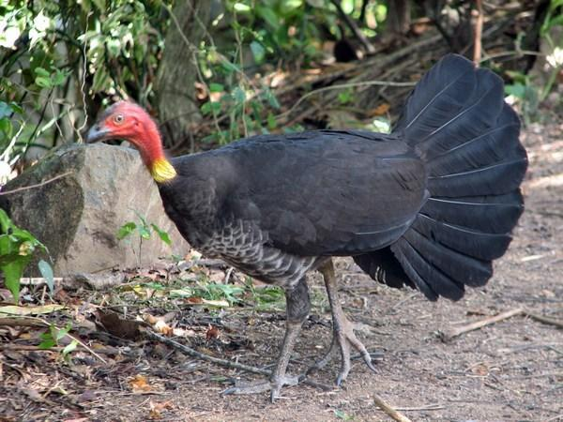
这种鸟虽然也叫Turkey，但是实际上和火鸡并无亲缘关系。也叫Surub turkey 或者bush turkey。

它栖息在澳大利亚，从远北昆士兰到新南威尔士州都有发现。

它是一种大型的鸟类，体长为60-75厘米，翼展为85厘米。它的羽毛主要是黑色的，但是头部为红色并有黄色的荆条一样的形状在脖子周围。

它能非常笨拙的飞行，容易受到惊吓，在晚上和炎热的白天一般都是栖息在树上。

彩三趾鹌鹑（Painted Button-quail）
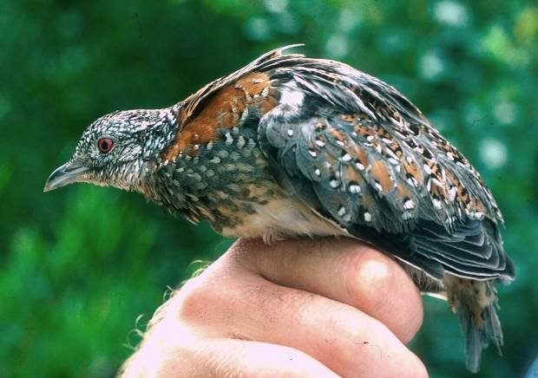
彩三趾鹌鹑和普通鹌鹑并没有直接的亲属关系，它们只是因为相同的生活形态而导致了在外表上和行为上的相象。

纽扣鹌鹑在澳洲很常见，它们生活在草地和森林地带。靠吃小昆虫为生。它们只有三只脚趾。

雌性要比雄性体型更大一些。雌性会保卫自己的雄性不被其它雌性骚扰，会把其它雌性从它们地盘上赶走。雄性负责做窝，产蛋在铺有草的窝中。

葵花凤头鹦鹉（sulphur-crested Cockatoo）
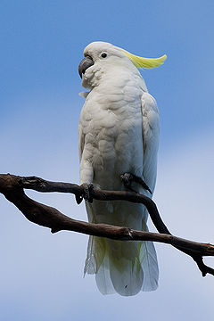
又叫葵花鹦鹉，属于凤头鹦鹉科20种鸟类中的一种。原产于澳大利亚北部、东部及东南部至昆士兰岛西部，新几内亚及北部、东部岛屿等地。

葵花凤头鹦鹉体长40-50厘米，体羽主要为白色。

葵花凤头鹦鹉寿命很长，寿命一般为40年左右，也有的活到60-80年。葵花鹦鹉羽毛雪白漂亮，头顶有黄色冠羽，在受到外界干扰时，冠羽便呈扇状竖立起来，就像一朵盛开的葵花。

该鹦鹉聪明，乖巧，富有感情。鸣声响亮，善学人语，深受朗鹦鹉爱好者喜爱。在澳洲当地是普遍且便宜的宠物鸟。
主要食物有种子、坚果及水果、 飞行时常发出沙哑响亮的巨大叫声，有时会到农作物区觅食，造成很严重的农业损失，被视为害鸟，

雌雄轮流孵卵和养育后代的。凤头鹦鹉通常在中空的树干做窝，它们的窝一般离地约一米高。

棕榈凤头鹦鹉（Palm Cockatoo）
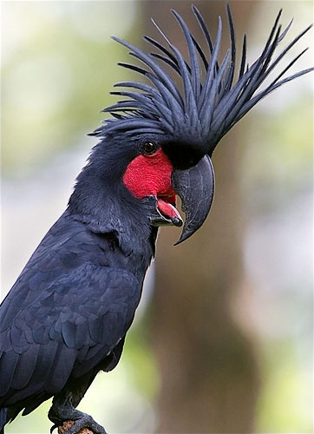
由于脸部没有羽毛的特色和金刚鹦鹉一样，又名椰子金刚鹦鹉。也是属于凤头鹦鹉科。主要栖息在澳洲昆士兰北部地区和新几内亚的热带雨林中。

它们脸部的颜色会依情绪而改变，受惊吓或兴奋时会由粉红色变深红色。又大又硬的种子与坚果，水果、嫩芽、浆果是其主要食物。

繁殖期间对环境的变化十分敏感，一窝只产1颗卵，偶尔两颗，繁殖非常困难导致数量非常稀少。一只人工繁殖鸟通常要7、8千元美金至1万多元美金，所以这种鹦鹉的售价非常高。
黑颈鹳（Jabiru）
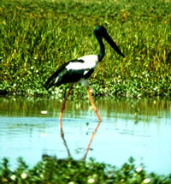
Jabiru其实是葡萄牙语，意思是“黑颈追猎者”。黑颈鹳是在澳大利亚的唯一鹳。其站立身高通常在129厘米到137厘米。

有着黑色和白色的羽毛，黑色或深绿色，深紫色的脖子，和巨大的黑色的嘴，非常容易和其它澳大利亚鸟类区分开来。有着珊瑚红的非常长的腿，雌性与雄性主要靠眼睛的颜色来区别，雌性的眼睛是黄色的。未成年的黑颈鹳身体的羽毛是褐色和白色。

这个物种只在北部和东部澳大利亚沿海地区发现，它们栖息在湿地，如河流冲积平原的大型浅水沼泽和池塘，有时候它们也会到草地上，林场周围和被淹没的围场地区去寻找食物。

是部分游牧民族，食物是鱼类，小甲壳类动物和两栖动物。

红眼斑秧鸡 （Buff-banded Rail）
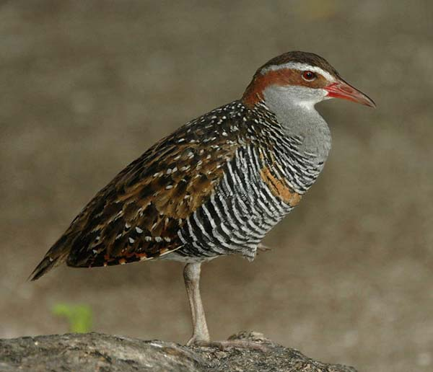
红眼斑秧鸡有棕色背羽和翅膀。而上身的部分和翅膀的羽毛却布满了黑色与白色相间的斑纹。头部自眼角周边有一圈清晰的红棕色条斑。颏是白色，咽喉灰色，胸部在一般情况下显示暗黄皮革的颜色。

栖息于沼泽地的水草丛中，奔走迅捷，偶作短距离飞行。主要取食植物嫩芽和种子，兼食昆虫和小型水生动物。

分布很广。在绿岛上就能常常看到。

卷羽鹈鹕(Pelecanus onocrotalus)
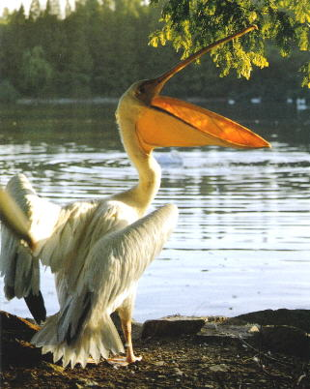
别名塘鹅、鹈鹕，属于鹈鹕科。

大型涉禽。全长约180厘米。全身灰白色。枕部羽毛延长卷曲。嘴宽大，直长而尖，嘴的下面有一个与嘴等长且能伸缩的皮囊。

栖息于湖泊、江河、沿海水域，喜群居和游泳，但不会潜水。以鱼为主食。捕鱼的时候用嘴下的大囊舀起一大勺海水，再慢慢滤出水分，便能吃到丰富的渔获。

口大还给它们带来另一个象征意义，就是带来新生命。因此，西方人称它们“送子鸟”。

成年的鹈鹕一般配对成活.

